Podemos combinar as duas propriedades de uma única vez, usando dessa maneira.

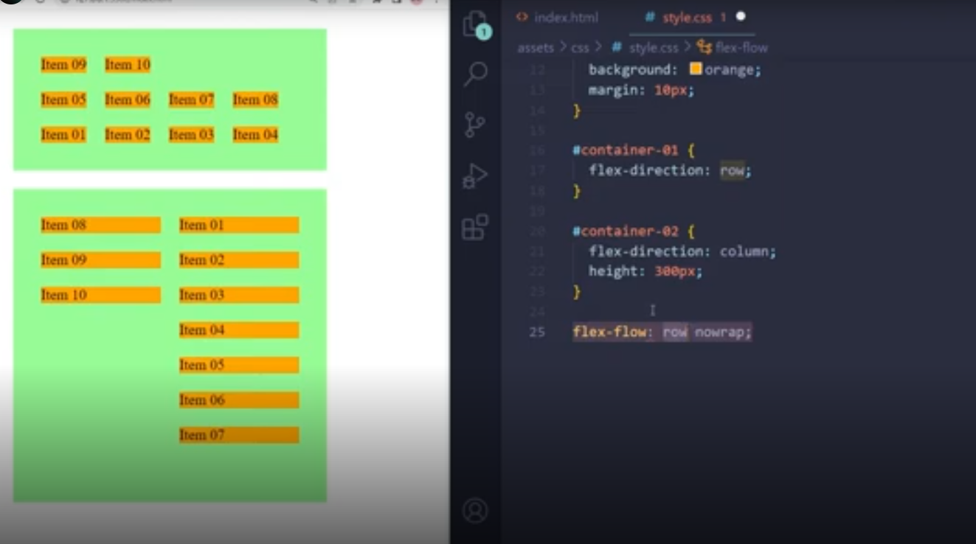

Aqui o que estamos fazendo, falando que a direção vai ser da esquerda para direita, e não deixando que o conteúdo se ajuste de acordo com o tamanho.

Codigo antigo

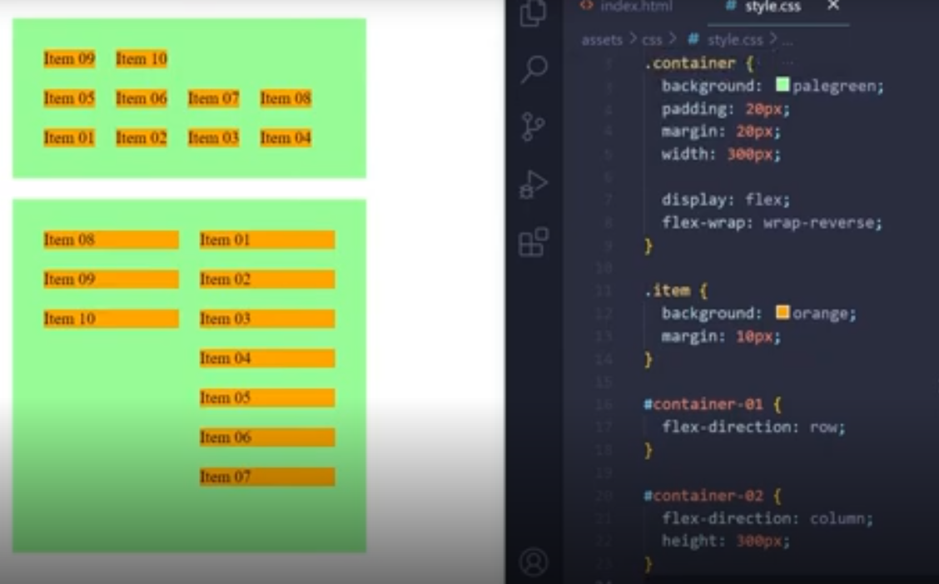

Novo código com o atalho do flex-flow

Aqui estamos usando a propriedade flex-flow para o wrap e colum.